Tat
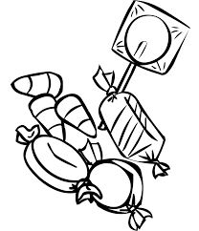
Mine elma tat.
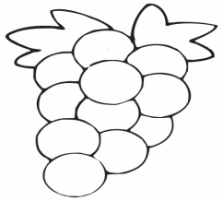
Talat tat.
Ela, Nil tat.
Et al, et tat.
Tat, tat, tat.
Nalan tat tat.
Tut, tut tuttu.
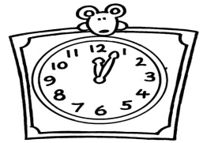
Mum mum mumla.
Tik tak tik tak tam 8.
Yukarıdaki metni en 5 defa okuduktan sonra yan tarafa yazın.

